**Пікірсайыс туралы есеп**

**"Макинск қаласының мектеп-гимназиясы" КММ**

Пікірталас-бұл қосымша білім берудің бір түрі бола алатын қозғалыс, өйткені пікірталастардағы тақырыптар өте жан-жақты, өзекті, адам өмірінің барлық салаларын (ғылым, Құқық, Қоғам, экономика және т.б.) қамтиды.

**14.02.2024** бүгін пікірсайысқа қатысушылар пікірсайыстың ерекшеліктерін қарастырды.

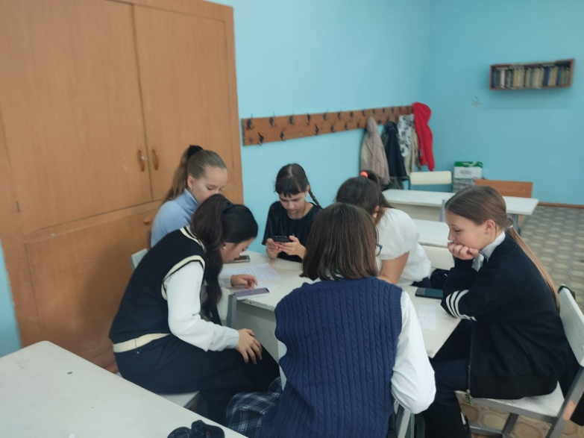

**21.02.2024** "Бұл палата міндетті түрде мектеп формасын енгізуді ұсынады" атты ойыны өтті. Қатысушылар оқытудың зайырлы сипатына сәйкес келетін мектеп формасын кию туралы талқылады. Сондай-ақ, мектеп формасын киюдің кемшіліктері де қарастырылды, өйткені балалар іскери мектеп киімін киюден бас тартады, өйткені ол қозғалысты тежейді және ыңғайсыз екенін айтады.

**28.02.2024** .Бүгін пікірталас қозғалысының қатысушылары кейсті бекіту желісін құруды үйренді.

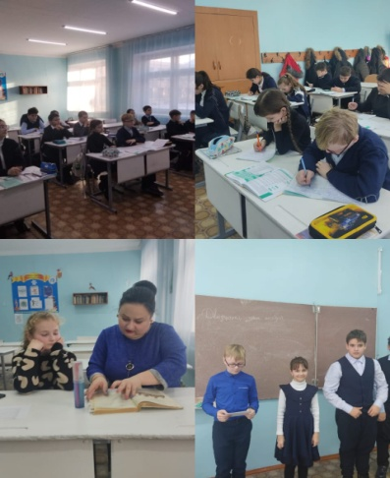

**06.03.2024.** Бүгін пікірталас қозғалысының қатысушылары қарсы дәлелдерді таңдауды үйренді.

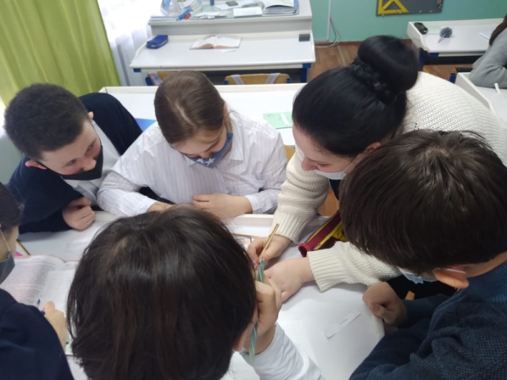

**13.03.202 .** Бүгін пікірсайыс қозғалысының қатысушылары өз сөздерін таныстырды. Сөйлеу құрылымы, интонация, актерлік шеберлік пысықталды. 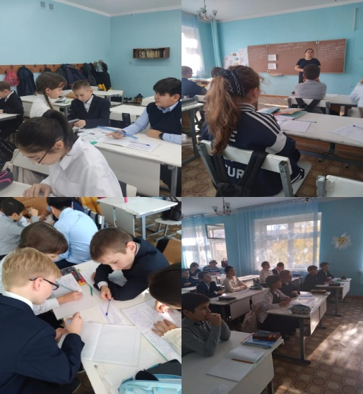

**20.03.2024.** Бүгін "спикерлік пікірталас"тренингі өтті.

**03.04.2024.** Бүгін пікірталас " Бекіту бағдарламасы. Бағдарлама құрылымы"тақырыптарына өтті.

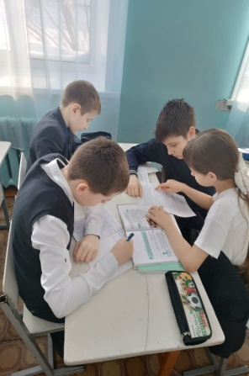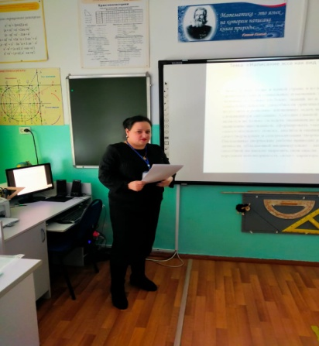

**10.04.2024.** Бүгін қатысушылар бағдарламалардың түрлерін қарастырды.



**17.04.2024.** Бүгін пікірсайыс қозғалысының қатысушылары саяси теріске шығаруды үйренді.

**24.04.2024.** Бүгін "қара-ақ"тренингі өтті. Пікірсайыс қозғалысының қатысушылары теріске шығару стратегиясын қарастырды. "Қара-ақ"стратегиясын қолдана отырып, теріске шығаруды үйренді.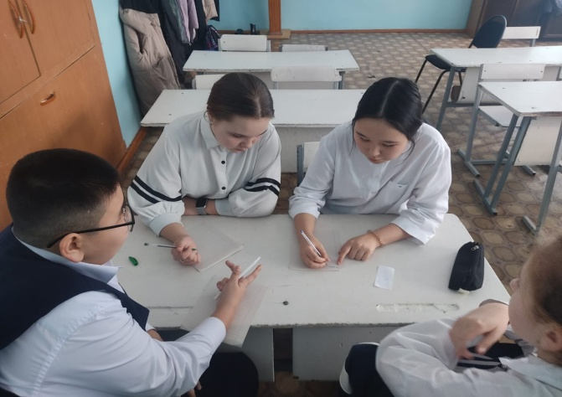

**08.05.2024**. Бүгін пікірталас қозғалысының қатысушылары респонденттер мен сұхбат берушілерге арналған стратегияларды қарастырды.

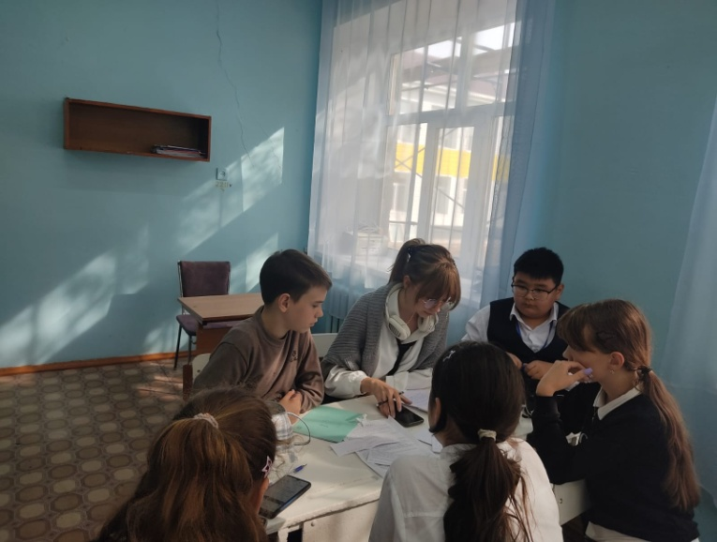

**15.05.2024.** Бүгін "Спикердің жеңілуі" тренингі өтті. Қатысушылар өзпозицияларын өзгертті, әрқайсысы жауап беру үшін аргументтерді таңдауды үйренді, қорғаныс сызығын құрды, сұрақтар қойды.

**22.05.2024.** Бүгін қорытынды дайындық өтті. Өткен тақырыптарды бекітіп, терминдерді қайталадық.

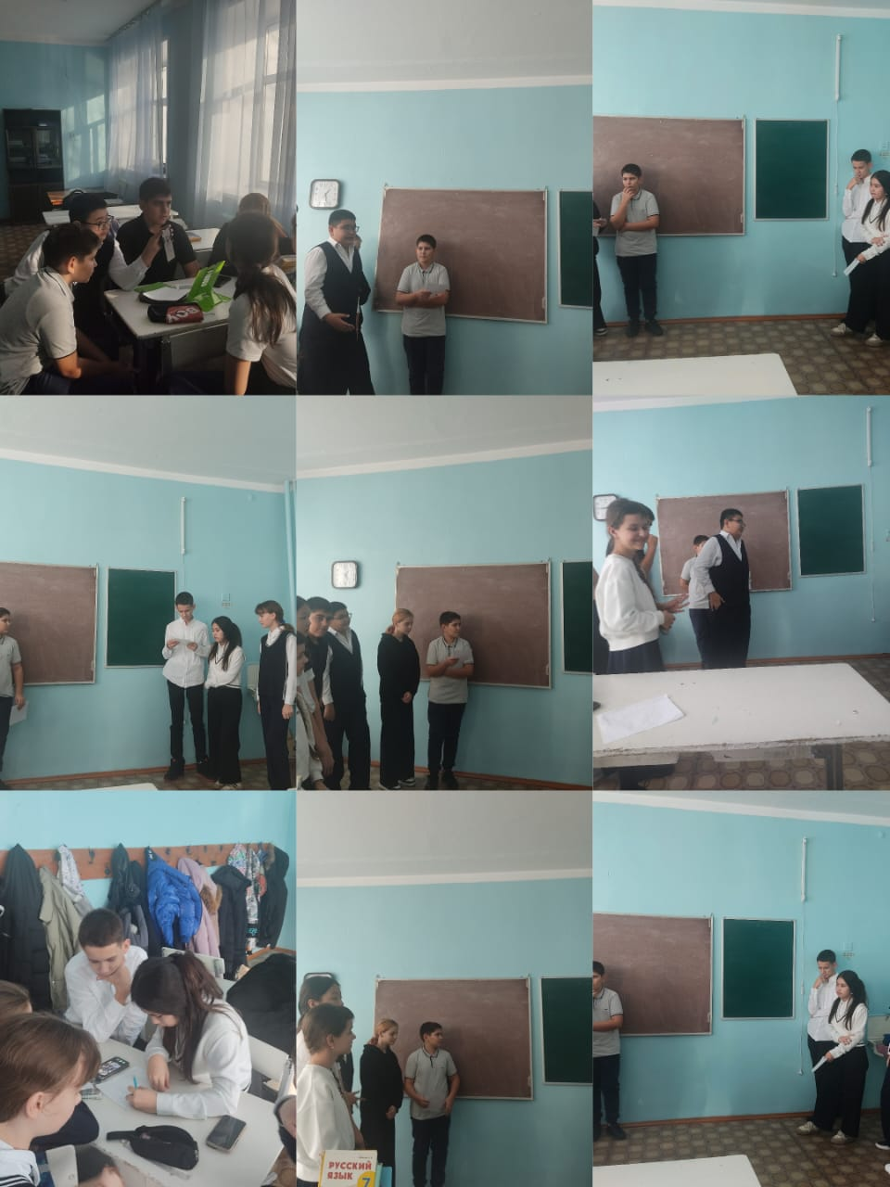

**Үйірме жетекшісі:** Азизова А. В.